Aquí mostramos unas de las hermosas vistas del Gran Cañón:

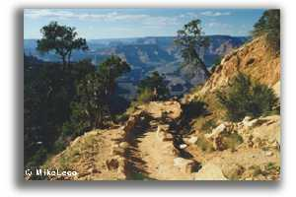
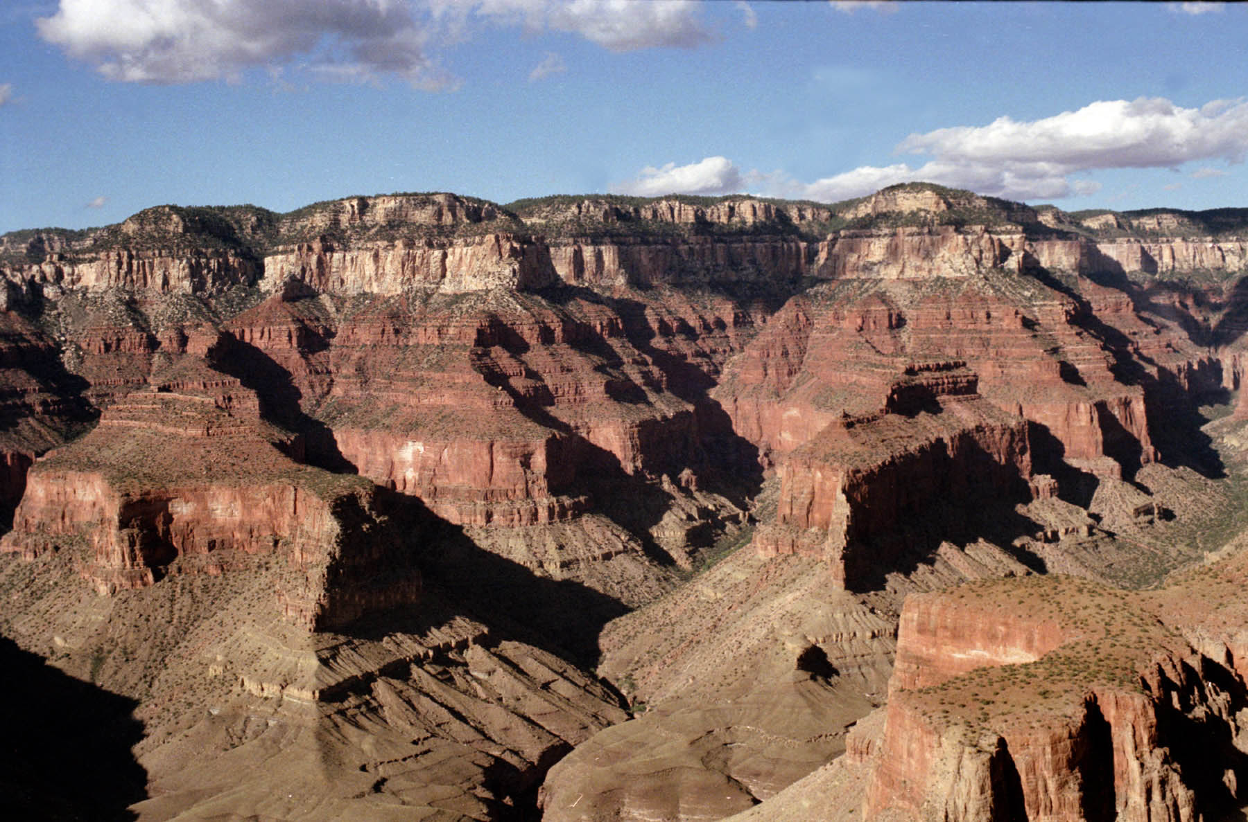

Para mayores informes comunicarse al
3566-564-6774.


GRAN
CAÑON

Una opción de viaje llena de la belleza del desierto de Arizona…

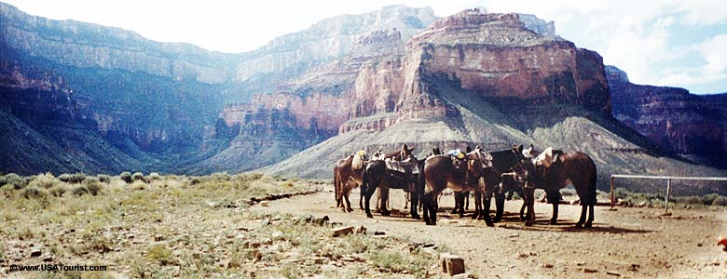

El Cañón está considerado como una de las maravillas naturales del mundo y está situado en su mayor parte dentro del Parque Nacional del Gran Cañón (uno de los primeros Parques Naturales de los Estados Unidos). El cañón fue creado por el río Colorado, cuyo cauce socavó el terreno durante millones de años. Tiene unos 446 km de longitud, cuenta con cordilleras de entre 6 a 29 km de anchura y alcanza profundidades de más de 1.600 m.

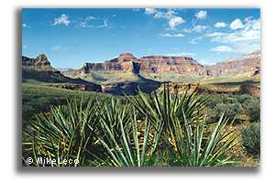

El Parque está dividido en dos zonas: el North Rim y el South Rim. El más turístico es el del Sur, e incluso, por las temperaturas, el del Norte cierra de Octubre a Abril. En el South Rim la altura puede llegar a alcanzar casi 1.400 metros, pero lo importante para el turista es que hay buenas comunicaciones y magníficos senderos bien señalizados.

La entrada al parque vale 20 dólares por vehículo o 10 dólares por persona. La validez de la entrada es para siete días.

* Excursiones

- Tour en avioneta o helicóptero
El Tour de media hora cuesta 100 euros; el de 50 minutos unos 120 euros.
- Tour aéreo más descenso en canoa
El precio de la excursión aérea más el descenso en canoa es de 300 euros.

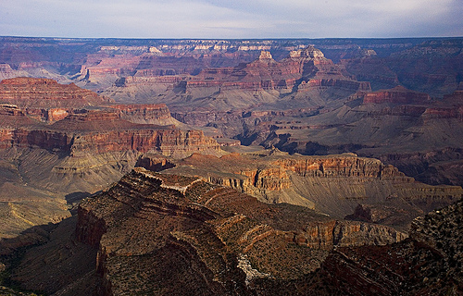

Si tienes pensado ir al GRAN CAÑON una de las mejores opciones de hospedaje pueden ser estas:

Grand Hotel Gran Cañón
Dirección: State Highway 64Po Box 3319, Gran Cañón (Arizona, EE. UU.), Estados Unidos
Tarifa: $100 dlls.
www.grandhotel.com

Kachina Lodge Grand Canyon
Dirección: Grand Canyon National Park NULL, Gran Cañón (Arizona, EE. UU.), Estados Unidos
Tarifa: $89 dlls.
www.kachinalodge.com

Best Western Squire Inn Hotel Gran Cañón
Dirección: Highway 64, Grand Canyon, Arizona,, Gran Cañón (Arizona, EE. UU.), Estados Unidos
Tarifa: $120 dlls.
www.bestwestern.com

